附件1

云南省房屋建筑和市政基础设施工程
竣工联合验收办事指南

一、受理范围
申请内容：房屋建筑和市政基础设施工程竣工联合验收申请包括：1.工程质量竣工验收监督；2.土地核验与规划核实；3.人防工程竣工验收及验收备案；4.特殊建设工程消防验收或建设工程消防验收备案；5.雷电防护装置竣工验收（油库、气库、弹药库、化学品仓库和烟花爆竹、石化等易燃易爆建设工程和场所，雷电易发区内的矿区、旅游景点或者投入使用的建(构)筑物、设施等需要单独安装雷电防护装置的场所，以及雷电风险高且没有防雷标准规范、需要进行特殊论证的大型项目）；6.建设工程档案验收。
申请人范围及申请条件：在云南省行政区域范围内，新建、改建、扩建的房屋建筑和市政基础设施工程满足各专项验收条件的，建设单位即可申报竣工联合验收。
不予受理的法定情形 ：1.保密、军事、核工程以及国际金融组织、外国政府贷款项目等特殊工程和交通、水利、能源等领域的重大工程的竣工验收。2.不满足验收条件的。
二、设定及办理依据
（一）中华人民共和国城乡规划法
（二）气象灾害防御条例
（三）云南省城乡规划条例
（四）国务院办公厅关于全面开展工程建设项目审批制度改革的实施意见（国办发〔2019〕11号）
（五）建设工程消防设计审查验收管理暂行规定（住建部令第58号）
（六）雷电防护装置设计审核和竣工验收规定（中国气象局令第37号）
（七）房屋建筑工程和市政基础设施工程竣工验收规定（建质〔2013〕171号）
（八）住房城乡建设部关于推进工程建设项目审批标准化规范化便利化的通知（建办〔2023〕48号）
（九）自然资源部关于以“多规合一”为基础推进规划用地“多审合一、多证合一”改革的通知（自然资规〔2019〕2号）
（十）云南省人民政府办公厅关于印发云南省工程建设项目审批制度改革实施方案的通知（云政办发〔2019〕50号）
三、实施机关
实施质量监督的住房城乡建设主管部门牵头组织自然资源、国动、气象等主管部门进行联合验收。
四、办理条件
（一）工程项目申请联合验收
1.满足《房屋建筑和市政基础设施工程竣工验收规定》（建质〔2013〕171号）的竣工验收条件及各行业主管部门规定的专项验收条件，建设单位即可申报竣工联合验收。
2.工程项目已全部按照批准的建设工程规划许可证要求建设，并完成测绘。
3.满足《建设工程消防设计审查验收管理暂行规定》（住房和城乡建设部令第58号）的消防验收或消防验收备案申请条件。
4.验收对象含人防工程的，已按人防或行政审批部门批复要求完成人防工程建设，已完成人防工程检测及测绘，具备备案条件。
5.验收对象工程档案实行告知承诺制的，已办理告知承诺。
6.验收对象满足《雷电防护装置设计审核和竣工验收规定》（中国气象局令第21号）的竣工验收条件。
7.道路、供水、排水、电力、燃气、通信等市政公用服务设施满足接入条件。
（二）单位工程申请联合验收
1.已按照建设工程规划许可确定的单位工程相关要求建设，并完成单位工程测绘。
2.满足《建设工程消防设计审查验收管理暂行规定》（住房和城乡建设部令第58号）的消防验收或消防验收备案申请条件。
3.涉及防空地下室建设的，人防防护（化）设备应按规定安装到位，并满足人防工程验收要求。
4.道路、供水、排水、电力、燃气、通信等市政公用服务设施满足接入条件。
5.拟投用部分与其他部分之间应设立安全、可靠、美观的临时物理隔离，保证投用部分具有安全独立的使用空间。
五、办理时限
法定时限：97个工作日。
承诺时限：10个工作日。整改、补齐补正材料时间，复验、检测时间不计入办理用时）
六、办理费用
不收费。
七、办理流程
（一）取号或预约
XXXXXXXX。
（二）申请
1.窗口受理
受理地址：XX市XX区XX路XX号XXXX政务服务中心；交通方式：可乘坐第X、XX、XX路公交车到达。
受理时间:星期一至星期五上午XX:XX~XX:XX，下午XX:XX~XX:XX。
2.网络受理
网址：http://zwfw.yn.gov.cn/ “云南省政务服务网上大厅”。
受理时间：全天受理。
（三）受理
对申请材料符合要求的，准予受理，并向企业发送短信通知。对申请材料不符合要求且可以通过补正达到要求的，在3个工作日内向企业发送补正通知一次性告知，逾期不告知的，自收到申请材料之日起即为受理。对不在受理范围或申请材料不符合要求的，将作出不予受理的决定，并发出不予受理通知。
（四）验收
受理后，联合验收牵头部门组织有关专项主管部门，或由专项主管部门自行开展验收工作，自受理之日起10个工作日内完成并将结果反馈牵头部门。申请人应根据申请材料清单做好现场验收的相关准备。
（五）验收决定及送达方式
自作出决定起3个工作日内，验收结果通过短信发送申请人。
办理结果：对验收通过的工程，颁发《房屋建筑和市政基础设施工程竣工联合验收意见书》。
送达方式：申请人收到办理结果短信通知后，可自行在申报页面下载、打印《房屋建筑和市政基础设施工程竣工联合验收意见书》或直接到综合服务窗口领取。
八、办理服务
（一）咨询方式
1.窗口咨询。地址：XX市XX区XX路XX号。
2.电话咨询。电话号码：（XXXX）XXXXXX。
3.网络咨询。行政审批信息平台http://zwfw.yn.gov.cn/；实施机关咨询网址：http://……。
（二）办理进度查询
申请人可通过云南省政务服务网上大厅（网址：http://zwfw.yn.gov.cn/）或实施机关网页（网址：http://……）查询审批事项办理进程。
（三）监督投诉
窗口投诉：XX市XX区XX路XX号XX楼XX室。
电话投诉：（XXXX）XXXXXX。
网上投诉：http://……或电子邮箱XXX@XXX.XXX。
（四）行政复议或行政诉讼
申请人认为具体行政行为侵犯其合法权益的，可以自知道该具体行政行为之日起六十日内向本级人民政府申请行政复议，或应当自知道或应当知道作出行政行为之日起六个月内依法向有管辖权的法院提起行政诉讼。

附件：1.1.云南省房屋建筑和市政基础设施工程竣工联合
验收办理流程图
1.2.云南省房屋建筑和市政基础设施工程竣工联合
验收申请材料清单

附件1.1
云南省房屋建筑和市政基础设施工程
竣工联合验收办理流程图

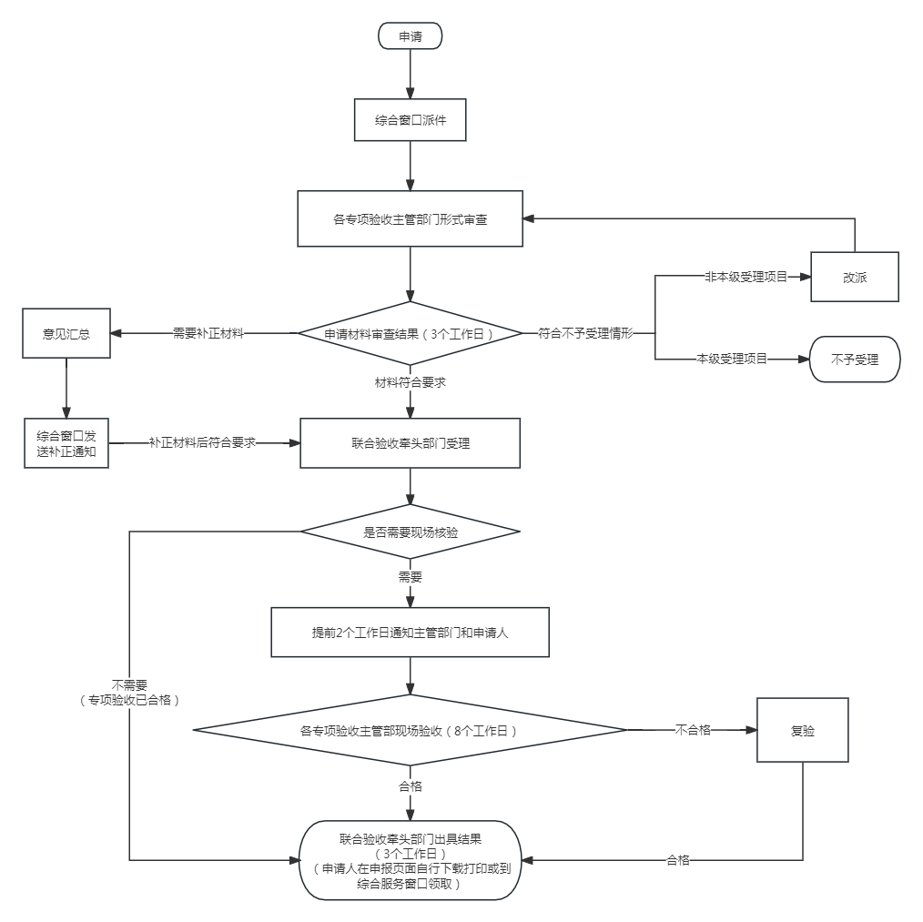
附件1.2
云南省房屋建筑和市政基础设施工程项目竣工联合验收申请材料清单
序号 | 验收事项 | 材料名称 | 材料形式 | 获取方式 | 材料数量 | 材料类型 | 是否必要件 | 非必要件条件 | 办理部门
1 | 竣工联合验收 | 房屋建筑与市政基础设施工程竣工联合验收申请表 | 纸质、电子 | 申请人 自备 | 1 | 原件 | 必要 |  | 联合验收牵头部门
2 | 工程质量竣工验收监督 | 无需提供 |  |  |  |  |  |  | 住建部门
3 | 土地核验与规划核实 | 建设项目竣工测量报告 | 电子 | 申请人自备 | 1 | PDF扫描 | 非必要 |  | 自然资源部门
3 | 土地核验与规划核实 | 规划核实空间图层（shape格式） | 电子 | 申请人自备 | 1 | 文件压缩包 | 必要 |  | 自然资源部门
3 | 土地核验与规划核实 | 土地核验空间图层（shape格式） | 电子 | 申请人自备 | 1 | 文件压缩包 | 必要 |  | 自然资源部门
3 | 土地核验与规划核实 | 建筑单体图层（shape格式） | 电子 | 申请人自备 | 1 | 文件压缩包 | 必要 |  | 自然资源部门
4 | 特殊建设工程消防验收或建设工程消防验收备案 | 特殊建设工程消防验收申请表/建设工程消防验收备案表 | 纸质、电子 | 申请人自备 | 1 | 原件及其PDF扫描件 | 必要 |  | 住建部门
4 | 特殊建设工程消防验收或建设工程消防验收备案 | 工程竣工验收报告 | 纸质、电子 | 申请人自备 | 1 | 原件及其PDF扫描件 | 必要 |  | 住建部门
4 | 特殊建设工程消防验收或建设工程消防验收备案 | 涉及消防的建设工程竣工图纸 | 纸质、电子 | 申请人自备 | 1 | 蓝图及其PDF扫描件 | 必要 |  | 住建部门
5 | 人防工程竣工验收及验收备案 | 人防工程竣工验收备案申请表 | 纸质、电子 | 申请人自备（空表可从网站下载） | 1 | 原件及其PDF扫描件 | 必要 |  | 国动部门
5 | 人防工程竣工验收及验收备案 | 人防工程竣工验收备案表 | 纸质、电子 | 申请人自备（空表可从网站下载） | 1 | 原件及其PDF扫描件 | 必要 |  | 国动部门
5 | 人防工程竣工验收及验收备案 | 人防工程竣工验收报告 | 纸质、电子 | 申请人自备，按照《云南省人防工程竣工验收备案办事指南》要求准备） | 1 | 原件及其PDF扫描件 | 必要 |  | 国动部门
5 | 人防工程竣工验收及验收备案 | 施工单位签署的人防工程质量保修书 | 纸质、电子 | 申请人自备 | 1 | 原件及其PDF扫描件 | 必要 |  | 国动部门
5 | 人防工程竣工验收及验收备案 | 人防工程竣工图及必要的设计变更文件 | 纸质、电子 | 申请人自备 | 1 | 蓝图及其PDF扫描件 | 必要 |  | 国动部门
5 | 人防工程竣工验收及验收备案 | 云南省竣工人防工程信息统计表 | 纸质、电子 | 申请人自备（空表可从网站下载） | 1 | 加盖建设单位公章的原件及其PDF扫描件 | 必要 |  | 国动部门
5 | 人防工程竣工验收及验收备案 | 云南省人防工程普查表 | 纸质、电子 | 申请人自备（空表可从网站下载） | 1 | 原件及其PDF扫描件（由建设单位完成表格内容填报） | 必要 |  | 国动部门
5 | 人防工程竣工验收及验收备案 | 人防工程质量监督报告 | 纸质、电子 | 人防工程质量监督单位出具 | 1 | 原件及其PDF扫描件 | 必要 |  | 国动部门
5 | 人防工程竣工验收及验收备案 | 人防工程面积测绘报告 | 纸质、电子 | 申请人自备 | 1 | 原件及其PDF扫描件 | 必要 |  | 国动部门
6 | 雷电防护装置竣工验收 | 雷电防护装置竣工验收申请表 | 纸质、电子 | 申请人自备 | 1 | 原件 | 必要 |  | 气象部门
6 | 雷电防护装置竣工验收 | 雷电防护装置竣工图纸等技术资料 | 纸质、电子 | 申请人自备 | 1 | 原件及PDF扫描件 | 必要 |  | 气象部门
6 | 雷电防护装置竣工验收 | 雷电防护装置设计审核意见书 | 纸质、电子 | 申请人自备 | 1 | 原件及PDF扫描件 | 必要 |  | 气象部门
6 | 雷电防护装置竣工验收 | 雷电防护装置检测报告 | 纸质、电子 | 申请人自备 | 1 | 原件及PDF扫描件 | 必要 |  | 气象部门
6 | 雷电防护装置竣工验收 | 防雷产品出厂合格证和安装记录 | 纸质、电子 | 申请人自备 | 1 | 加盖厂家或供货商公章的复印件 | 必要 |  | 气象部门
7 | 建设工程档案验收 | 告知承诺书 |  |  |  |  |  |  | 自然资源或住建部门
注：土地核验与规划核实材料通过当地自然资源部门用途管制监管系统上传

